**Факультет прикладної математики**

**Кафедра програмного забезпечення комп**’**ютерних систем**

“ЗАТВЕРДЖЕНО”

Завідувач кафедри

__________ Євгенія СУЛЕМА

“___” ____________ 2024 р.

**ПЕРСОНАЛЬНИЙ АСИСТЕНТ ДЛЯ ВЕДЕННЯ НОТАТОК ТА ПЛАНУВАННЯ ПОДІЙ**

**Пояснювальна записка**

|  |  |
| --- | --- |
|  | Виконавець:  _______ О.С. Беліцький |

2024

ЗМІСТ

ВСТУП 3

1. ОПИС ТЕХНІЧНОГО ЗАВДАННЯ ТА ІНСТРУМЕНТІВ 4

1.1. Технічне завдання 4

1.2. Опис інструментів розробки 5

2. ВИКОНАННЯ МОДЕЛЮВАННЯ 6

2.1. Створення основного персонажу 6

2.2. Rigging або створення скелету 21

3. ВИКОНАННЯ АНІМАЦІЇ 22

3.1. Анімація привітання 22

3.2. Анімація прослуховування 23

3.3. Анімація думання 25

3.4. Анімація помилки 27

3.5. Анімація говоріння 28

3.6. Анімація прощання 29

3.7. Анімація очікування 30

ВИСНОВКИ 31

СПИСОК ВИКОРИСТАНОЇ ЛІТЕРАТУРИ 32

# **ВСТУП**

Дана курсова робота присвячена розробці програмного забезпечення, що виконує роль персонального голосового асистента для ведення нотаток і планування подій. Даний застосунок виконано у вигляді вебзастосунку, який має в собі досить широку функціональність: авторизація користувача, створення, редагування, перегляд подій і нотаток, інтеграція із Google Calendar та голосовий інтерфейс користувача у супроводі із можливим набором із клавіатури.

Розроблення застосунку відбувалося у групі із чотирьох осіб: Беліцький Олександр, Пецеля Артем, Потапчук Анна та Слободзян Максим. У кожного учасника була своя роль і свої обов’язки. Моєю роллю було створення 3D-сцени, головного персонажа та створення анімацій. У цій пояснювальній записці буде наведено алгоритм виконання цих кроків, перелік використаних інструментів та методи досягнення необхідних результатів.

1. **ОПИС ТЕХНІЧНОГО ЗАВДАННЯ ТА ІНСТРУМЕНТІВ** 
   1. **Технічне завдання**

Для зручності перегляду завдань, що необхідно виконати, перенесемо завдання, що стосуються частини моделювання та анімації, із документу «Технічне завдання» сюди.

Функціональні вимоги моделі та анімації персонажа:

1. модель повинна бути багатополігональною, із накладеними матеріалами;
2. модель повинна бути виконана у вигляді футуристичного робота, наприклад, EVE із мультфільму “WALL-E”;
3. створений скелет моделі;
4. модель повинна виражати різні емоції та стан за допомогою анімації й зміни обличчя;
5. для кожної визначеної дії персонажа повинні бути реалізовані відповідні анімації:
   * "Привітання" - анімація, де модель махає рукою;
   * "Слухає" - модель робить невеликі рухи, на обличчі з'являється анімація прослуховування у вигляді голосової доріжки.
   * "Думає" - невеликі рухи вгору-вниз або з боку в бік, як ніби робот розмірковує, та вираз обличчя, що зображає завантаження.
   * "Відповідає" - більш активні рухи тіла, а також щасливий вираз обличчя.
   * "Не зрозумів команду" - стримана анімація з жестом збентеження та виразом обличчя "помилка".
   * "Прощання" - анімація з прощальним жестом руки або нахилом корпусу.
6. персонаж не повинен бути повністю статичним, навіть коли не взаємодіє з користувачем. Необхідно створити просту анімацію, наприклад, невеликі випадкові погойдування або мимовільні рухи антен або інших дрібних деталей;
7. вирази обличчя повинні точно відповідати стану помічника (радість, сум, збентеження);
8. персонаж із анімаціями повинні бути експортовані у форматі glTF.

Нефункціональні вимоги до моделі та анімації персонажа:

1. емоції мають бути чіткими та виразними, щоб користувачі могли легко їх розпізнати.
2. модель і анімації повинні бути плавними, без затримок. Потрібно уникати різких, незграбних рухів.
   1. **Опис інструментів розробки**

Вся робота виконана в програмному забезпеченні Blender 4.2. Blender — це потужний інструмент для 3D-моделювання, анімації, візуалізації та створення інтерактивних застосунків. Це безкоштовне програмне забезпечення з відкритим вихідним кодом, що надає широкі можливості для художників, дизайнерів, архітекторів та інших творчих професіоналів.

1. **ВИКОНАННЯ МОДЕЛЮВАННЯ** 
   1. **Створення основного персонажу**

Для початку створимо основного персонажа. Це повинен бути футуристичний робот, що схожий на EVE (п.2 із Технічоного завдання).

На початковій сцені вибираємо куб та застосовуємо до нього модифікатор Subdivision Surface та інструмент Loop Сut для надання об’єкту об’ємності. Далі необхідно обрізати фігуру по вертикалі та застосувати модифікатор Mirror із опцією Clipping. Далі використовуємо інструменти Extrude + LoopCutting та переміщення вершин для придання яйцеподібної форми. Для придання заокруглої форми використовуємо інструмент масштабування.

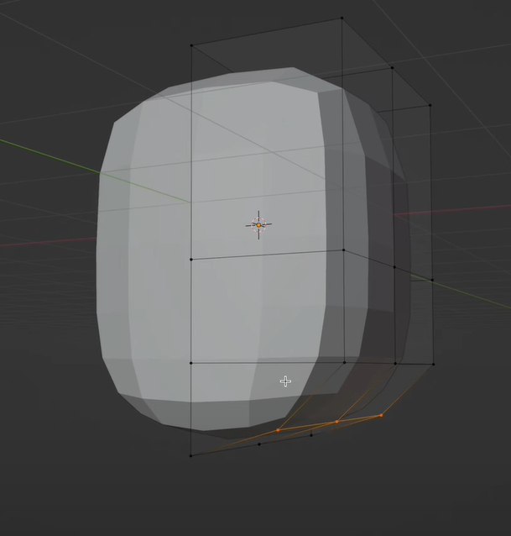

*Рис.2.1.1. Яйцеподібна форма об’єкта*

Далі вибираємо грань, яка буде слугувати «очима» для робота, використовуємо інструмент вставки граней. В налаштуванняї інструменту прибираємо прапорець Boundary.

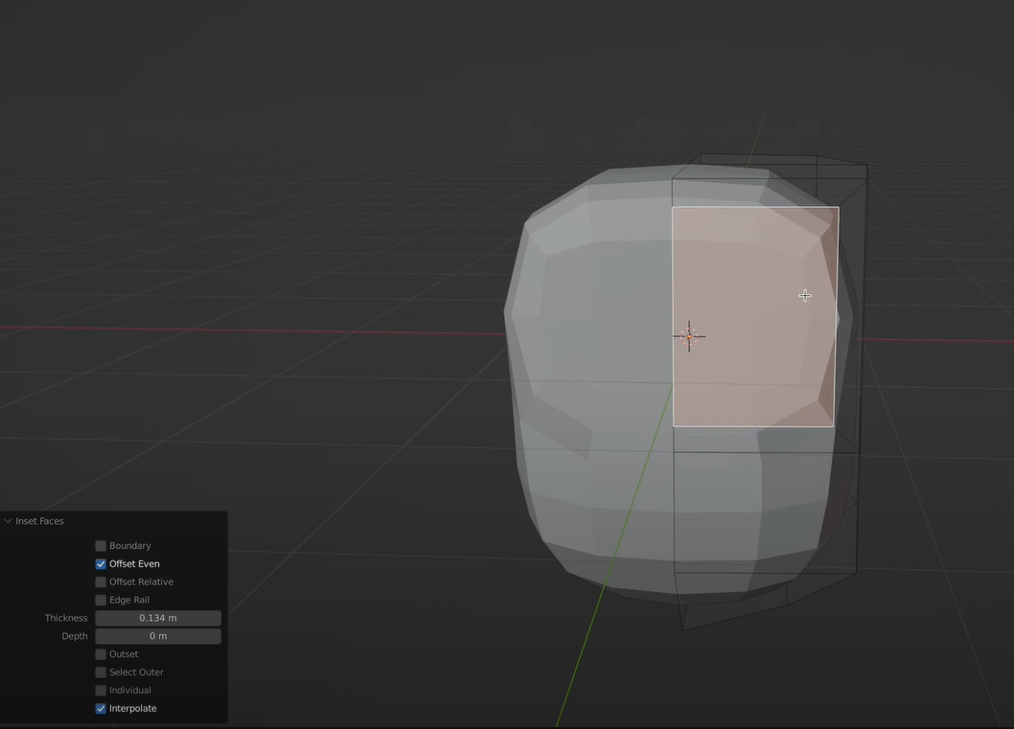

*Рис.2.1.2. Використання інструменту вставки граней*

Далі виконуємно екструдування бічних граней для створення улоговини для лиця робота. Знову застосовуємо Cutting Loop для вставки нових ребер, що при подальшому згладжуванні дозволить отримати більш гладкі форми. Далі для отримання форми, яка нас влаштовує, будемо використовувати переміщення вершин, ребер та їх масштабування.

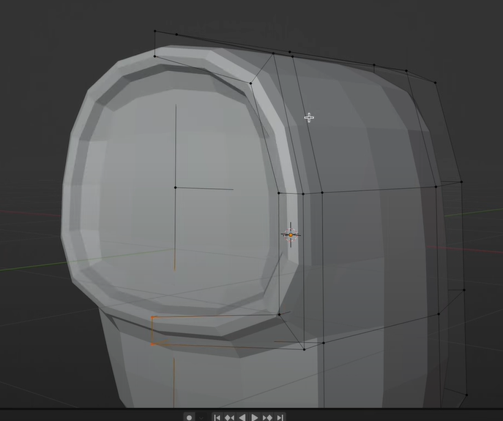

*Рис.2.1.3. Форма майбутнього лиця*

Наступним кроком виділяємо внутрішню частину впадини та використовуємо інструмент Duplicate. На основі цього дублікату робимо лице, використавши екструдування для надання товщини об’єкту.

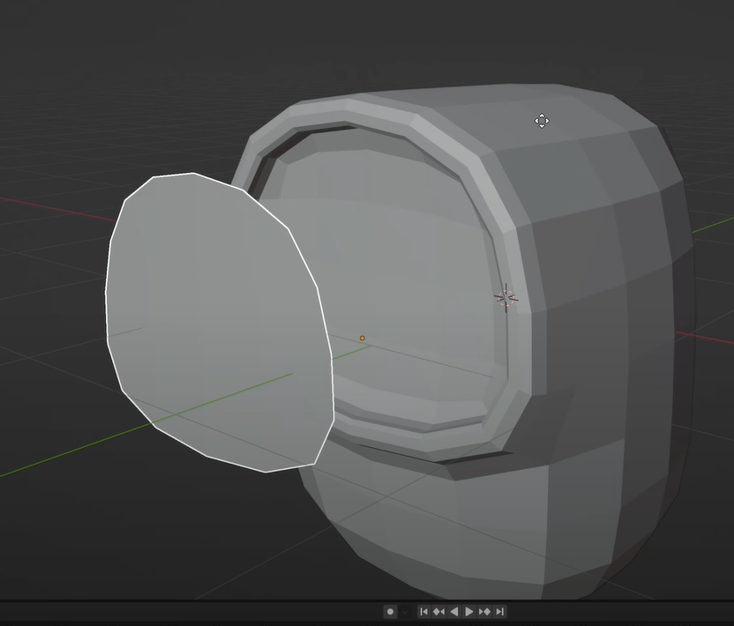

*Рис.2.1.4. Продубльована площина лиця*

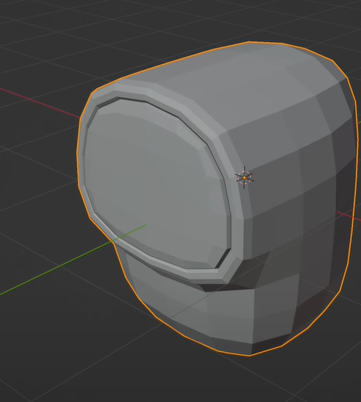

*Рис.2.1.5. Форма лиця*

Приміняємо модифікатори встановлені раніше. Розділимо робота умовно на 3 частини інструментом Bevel. За допомогою нього створимо нові грані, які інструментом масштабування «втопимо» в робота. Утворені щілини будуть додавати роботу наповненості і будуть виділяти умовні функціональні частини.

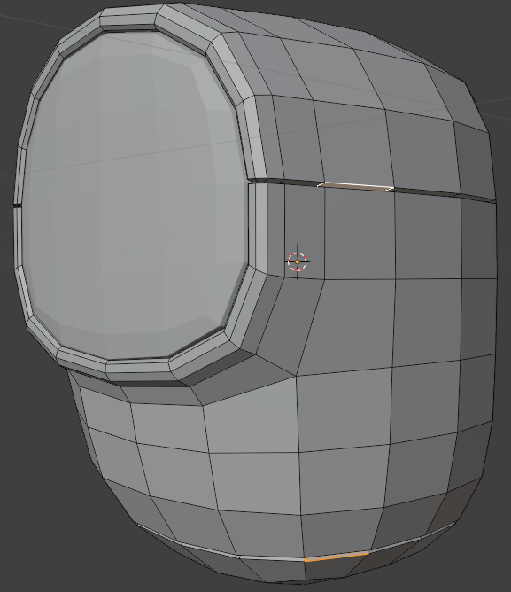

*Рис.2.1.6. Розділювальні щілини*

Використовуємо аддон LoopTools для створення ідеального кола із граней. Цей аддон допомагає легко робити деякі задачі, на які можна витратити багато часу, за кілька кліків. Далі за допомогою екструдування робимо виямку.

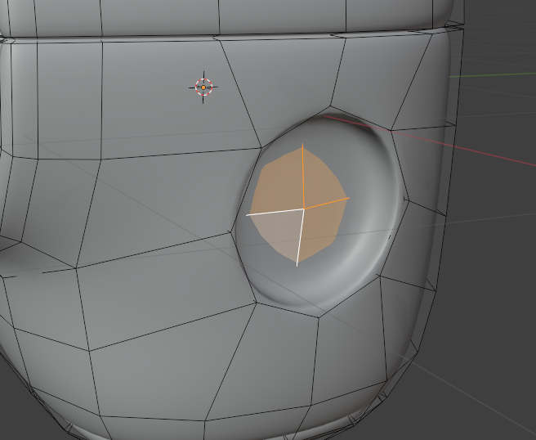

*Рис.2.1.7. Заготовка під руку*

Не забуваємо згладити робота, тому використовуємо Subdivision Surface + Smooth Shading. Аналогічним чином до лиця робимо дублікат та використовуючи масштабування, екструдування та пересовування разом із редагуванням створюємо руку.

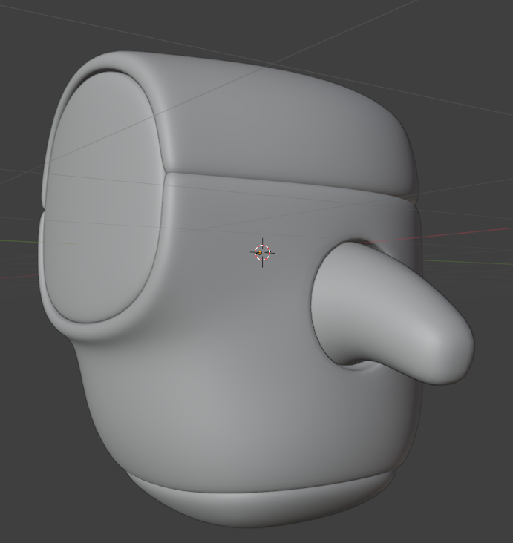

*Рис.2.1.8. Рука робота*

Використаємо модифікатор Mirror для створення аналогічної руки з іншої сторони робота.

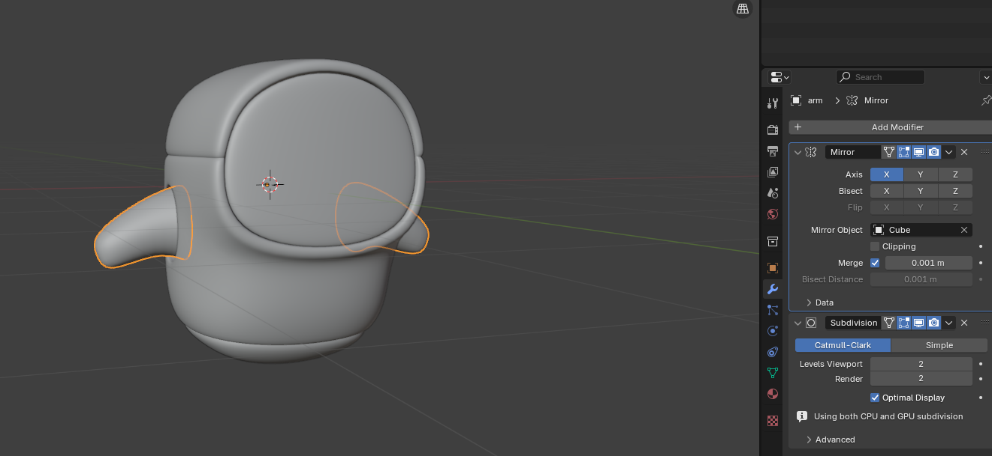

*Рис.2.1.9. Модифікатор Mirror для руки*

Далі із куба робимо прямокутник та виконуємо створення антени.

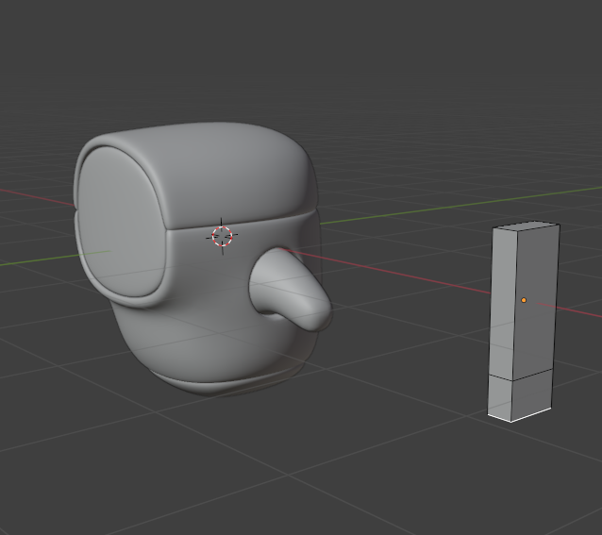

*Рис.2.1.10. Заготовка для вух-антен*

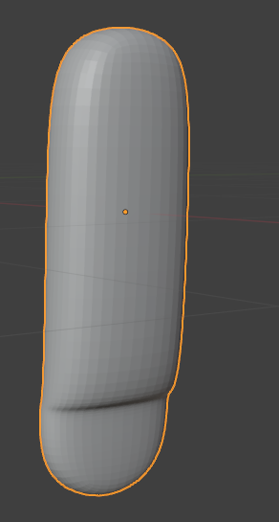

*Рис.2.1.11. Subdivision Surface* *для вух-антен + екструдування нижньої частини*

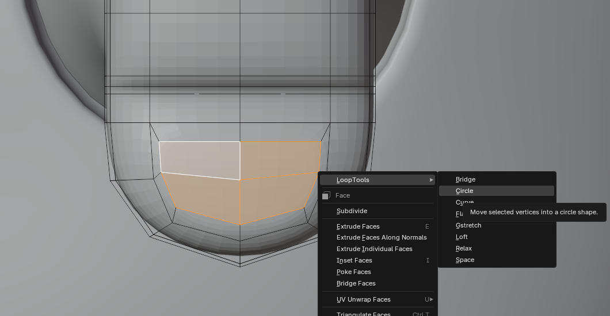

*Рис.2.1.12. LoopTools + Insert Faces для майбутнього гвинта-кріплення*

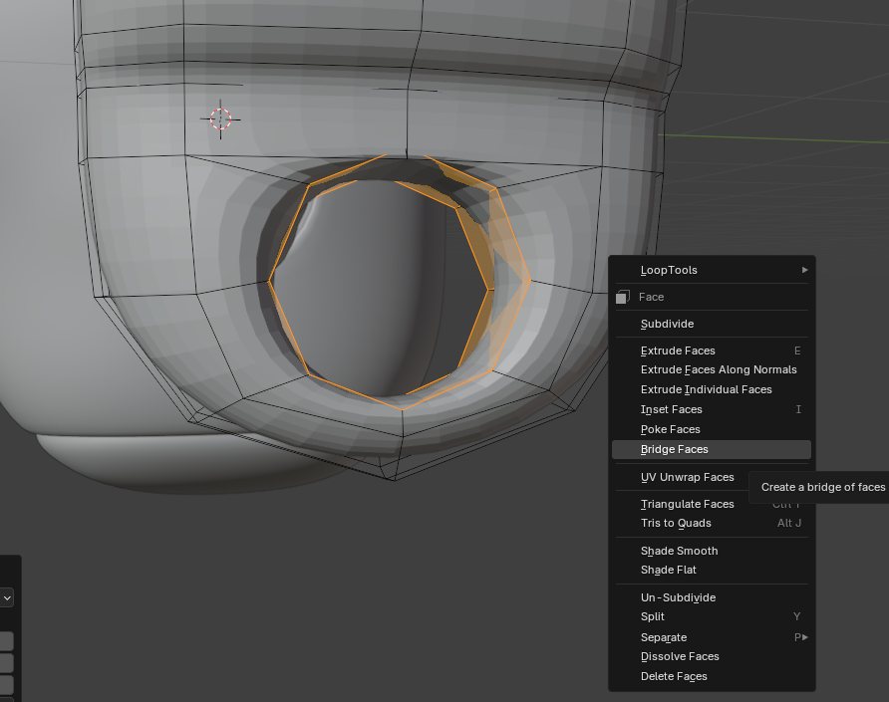

*Рис.2.1.13. Bridge faces + scale*

Далі за допомогою циліндру створюємо гвинт, що буде імітувати кріплення вуха-антени до основного тіла робота. Для циліндра аналогічним чином застосовуємо модифікатори Bevel, Subdivision Surface та Shade Smooth.

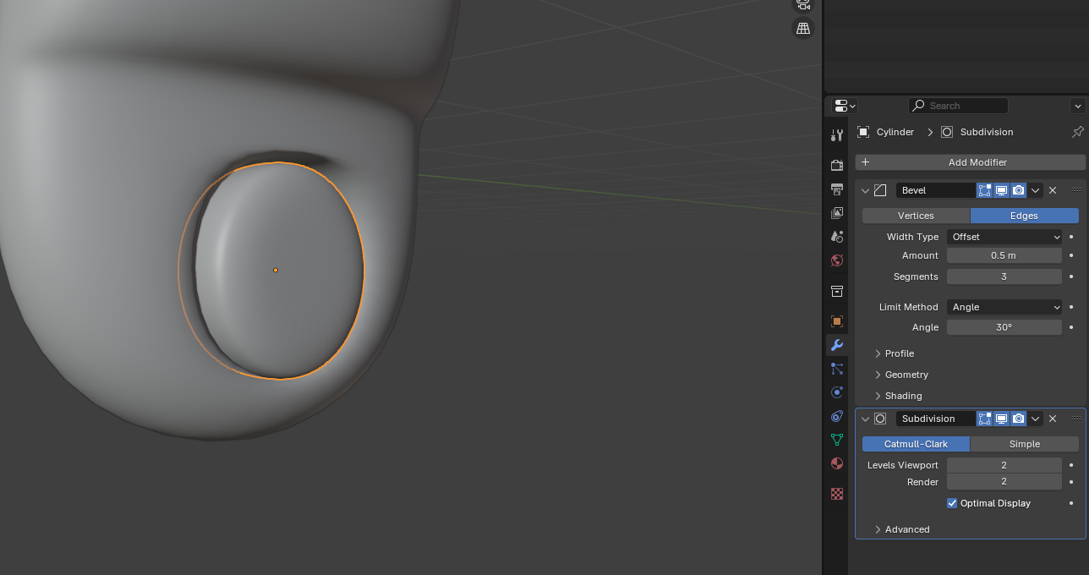

*Рис.2.1.14. Гвинт*

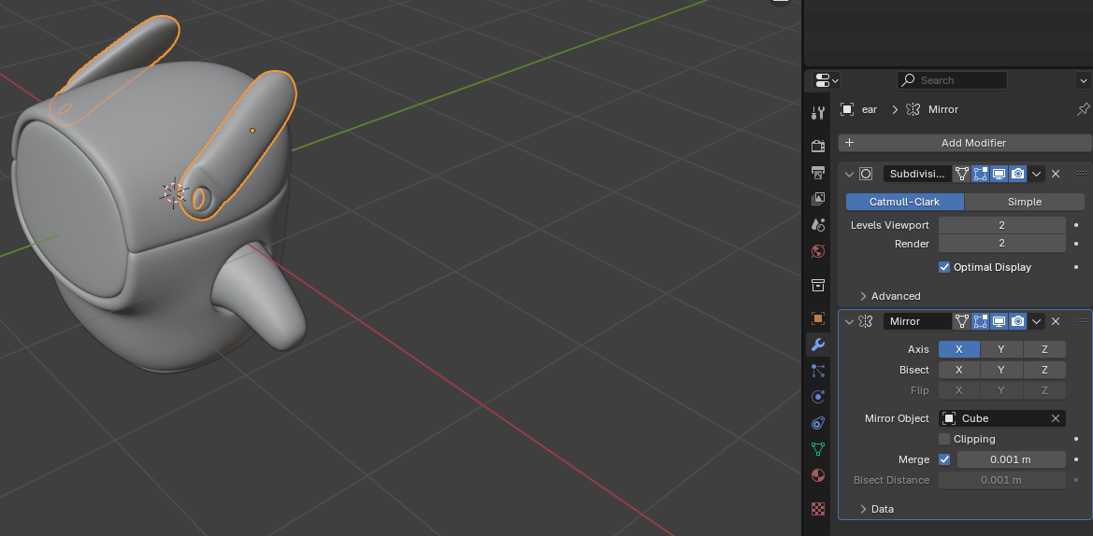

*Рис.2.1.15. Позиціонування вух та модифікатор Mirror*

Зробимо ще деталь на животі, що буде доповнювати образ робота. Виконуємо аналогічним чином до руки і лиця: Insert Faces, Move для заокруглення форми, екструдування.

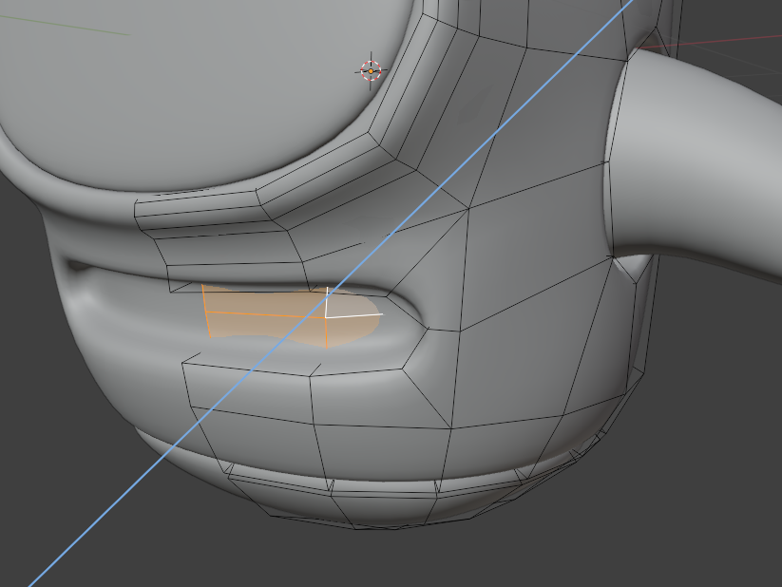

*Рис.2.1.16. Впадина на животі*

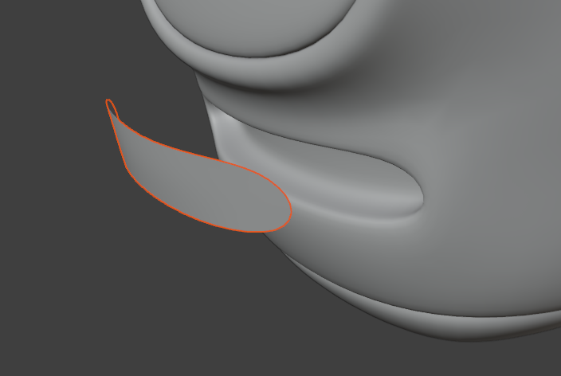

*Рис.2.1.17. Дублювання форми*

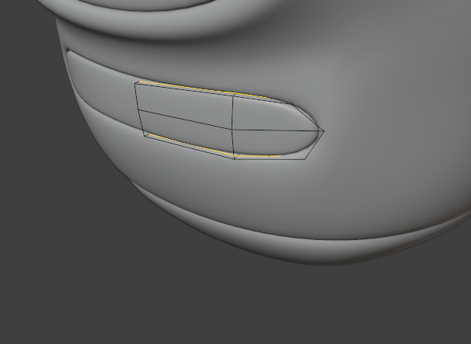

*Рис.2.1.18. Екструдування та позиціонування*

Щоб робот не був в пустому просторі виконаємо створення планети. Створимо ікосферу та виконаємо екструдування вздовж нормалей окремих частин – це майбутні кратери.

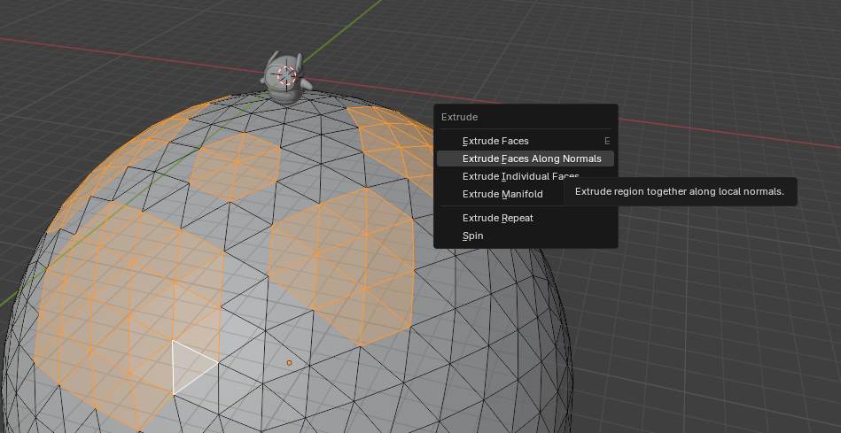

*Рис.2.1.19. Icosphere*

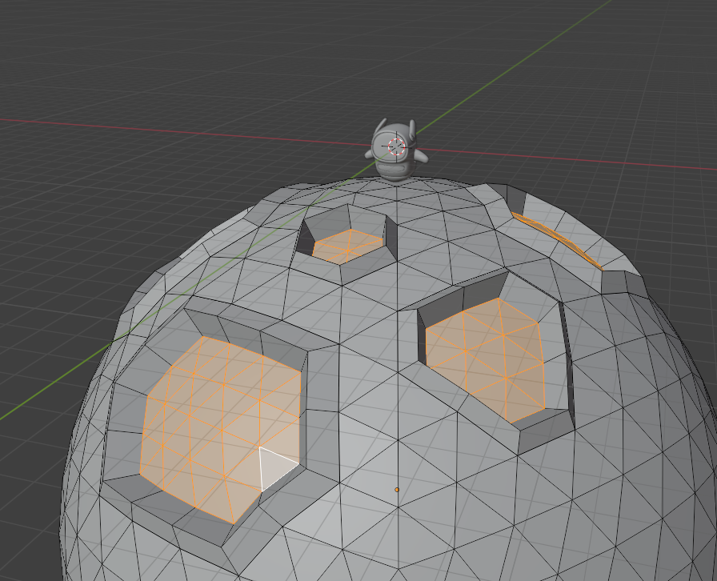

*Рис.2.1.20. Масштабування та екструдування*

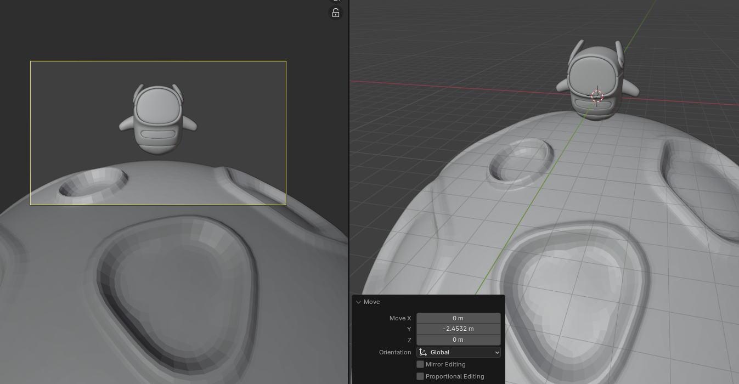

*Рис.2.1.21. Subdivision Surface та позиціонування камери сцени*

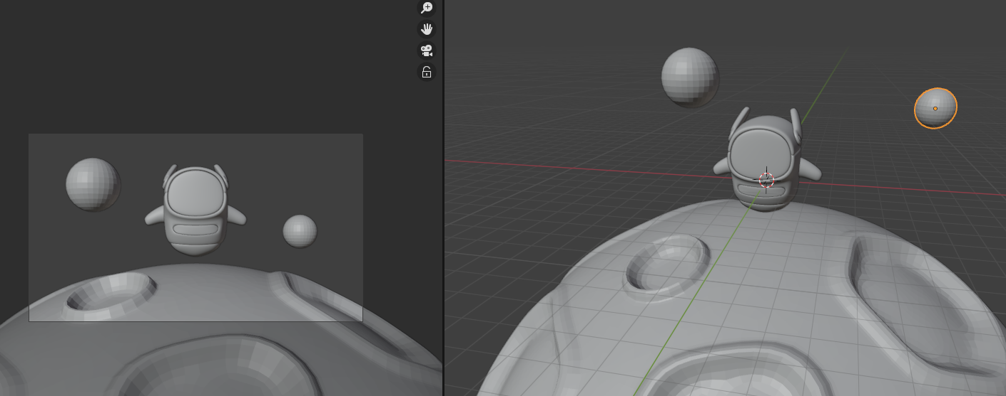

*Рис.2.1.22. UV-сфери ніби за роботом ще планети*

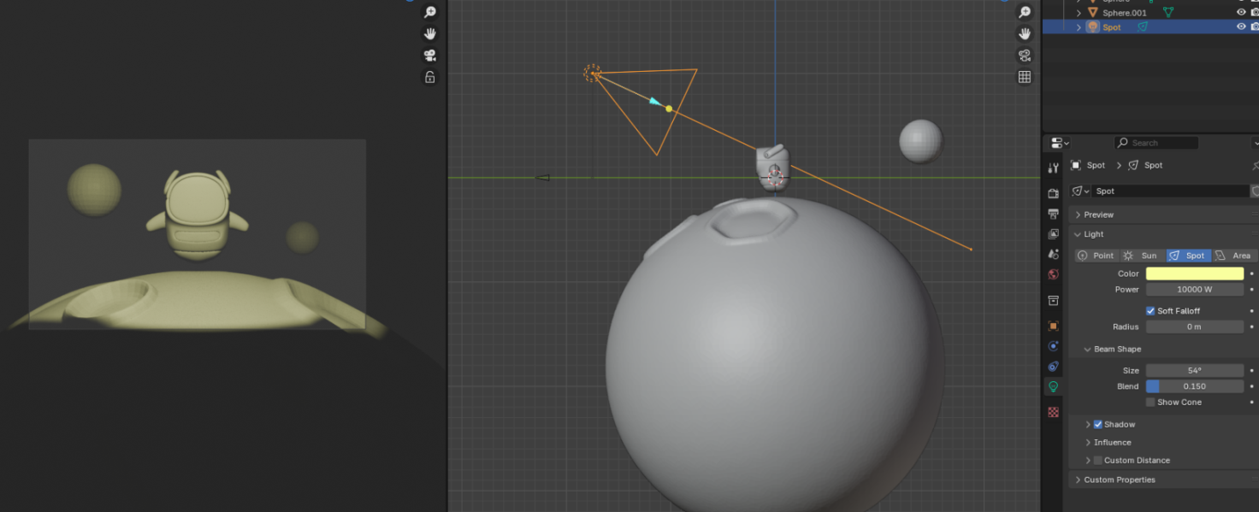

*Рис.2.1.23. Основне світло сцени – Spot Light*

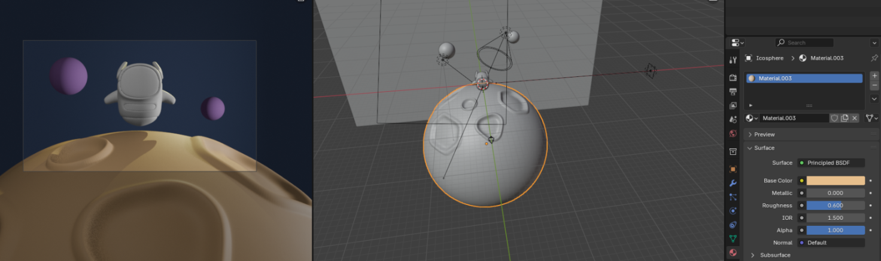

*Рис.2.1.24. Накладання простих матеріалів та контрове світло*

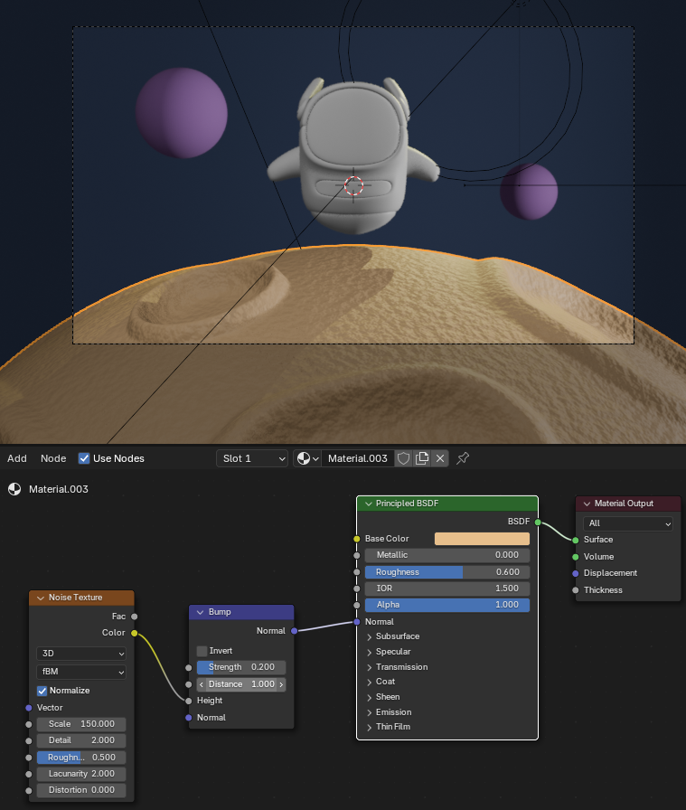

*Рис.2.1.25. Складна текстура шуму для планети*

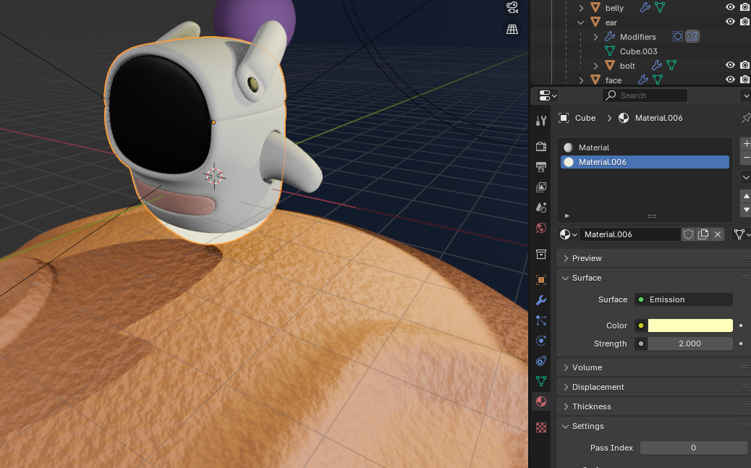

*Рис.2.1.26. Прості матеріали для робота та матеріал випромінення для нижньої частини*

Виконуємо створення очей. Беремо фігуру Circle та робимо з неї овал. Використовуємо модифікатори Mirror, Solidify.

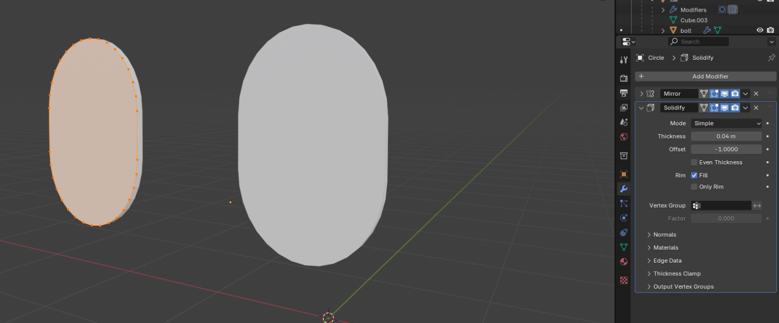

*Рис.2.1.27. Основа для очей*

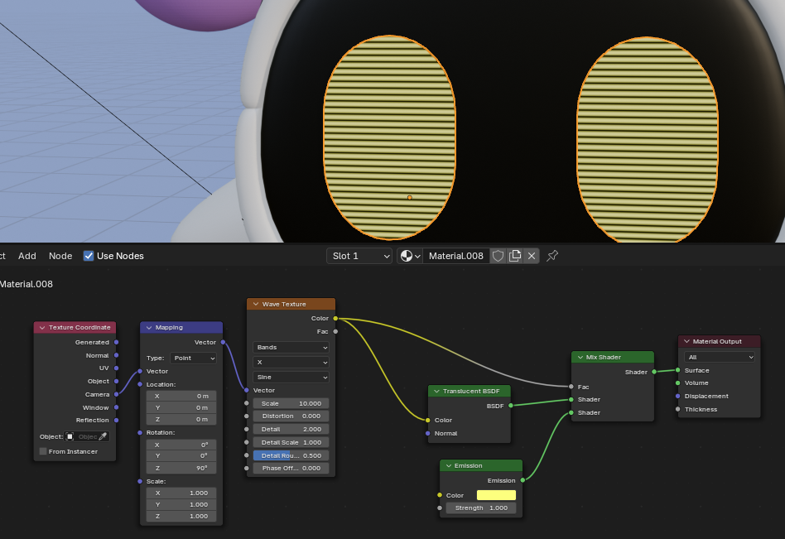

*Рис.2.1.28. Складний модифікатор для очей, що імітує піксельність очей*

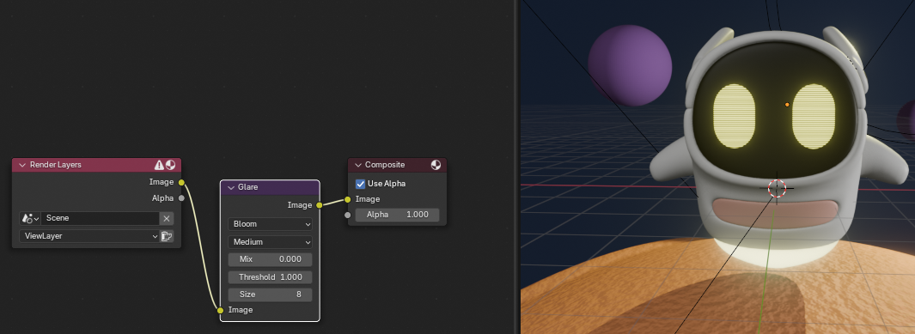

*Рис.2.1.29. Додавання модифікатору Bloom до очей*

Модифікатор Bloom необхідний для того, щоб додати додаткового свічення об’єктам, що випромінюють світло. Він пом’якшить освітлення та надасть сцені додаткових ефектів наповненості.

* 1. **Rigging або створення скелету**

Для створення скелету використаємо кістки за замовчуванням та розташуємо їх у місцях, де робот повинен буде виконувати рухи. Всі кістки приєднаємо до основної, що в центрі робота, за допомогою Set Parent with Offset.

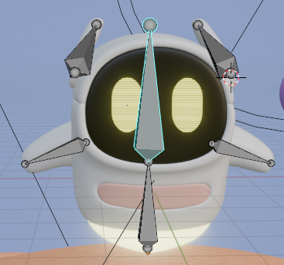

*Рис. 2.2.1. Скелет робота*

Наступним кроком необхідно зробити «зважування» кожної кістки. Це робиться для того, щоб при русі кістки рухався лише необхідний об’єкт.

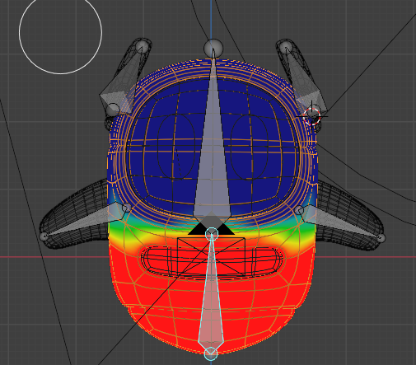

*Рис. 2.2.2. Розподіл ваги для нижньої центральної кістки*

1. **ВИКОНАННЯ АНІМАЦІЇ**
   1. **Анімація привітання**

Для анімації привітання будемо використовувати повороти, нахили та переміщення самого тіла. Робот буде з’являтись зі сторони кадру у нього буде змінюватись вираз обличчя на щасливий та після цього буде ставати на основну позицію. Анімацію очей виконуємо за допомогою Key Shapes. Це дозволяє змінювати об’єкти у налаштований спосіб, змінюючи степінь спотворення від 0 до 1.

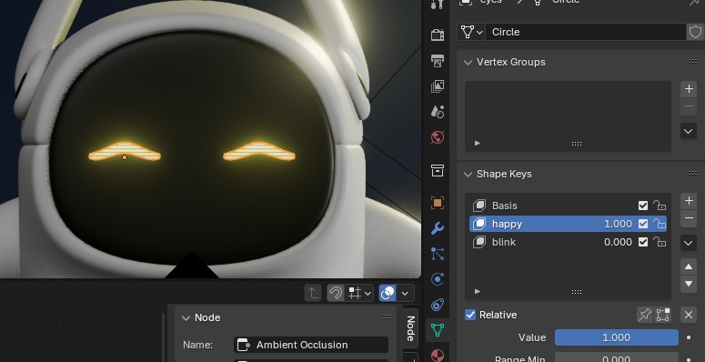

*Рис. 3.1.1. Щаслива форма очей*

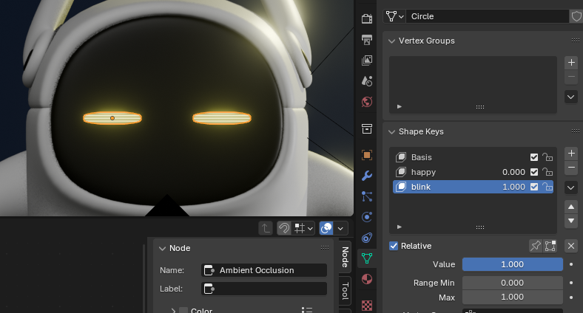

*Рис. 3.1.2. Форма очей для моргання*

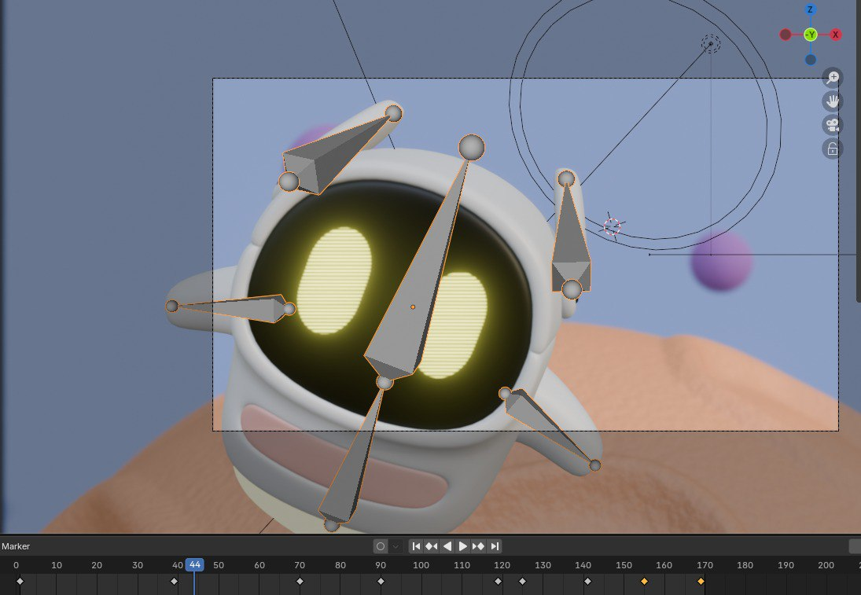

*Рис. 3.1.3. Кадр із анімації*

* 1. **Анімація прослуховування**

Для цієї анімації створимо імітацію звукової доріжки, як у Telegram. Прямокутники будуть змінювати форму у довільному порядку, коли користувач буде говорити. Прямокутники створюємо аналогічним чином до очей, тільки замість модифікатора Mirror використовуємо модифікатор Array.

Також для надання об’єму візьмемо Stroke та застосуємо модифікатор Lineart. Він створить контур навколо кожного прямокутника.

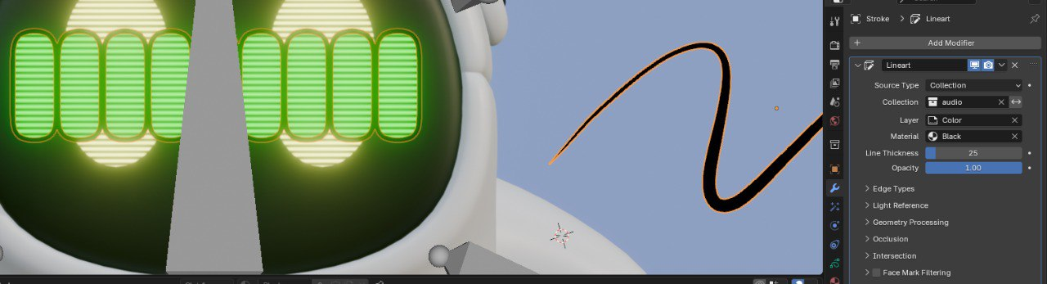

*Рис. 3.2.1. Stroke та Lineart*

Анімація відбувається по Key Shape та застосовуємо різні види інтерполяції для переходу між анімаціями. Також додаємо перехід кольору живота та низу робота в зелений.

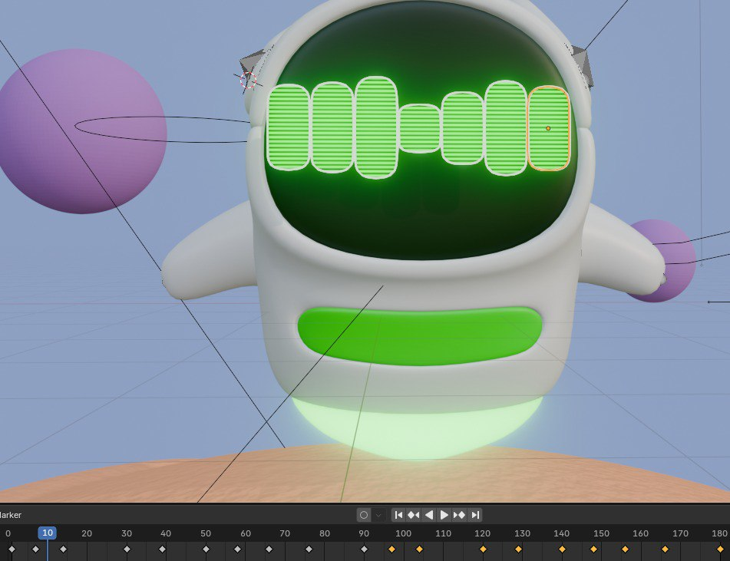

*Рис. 3.2.2. Кадр із анімації*

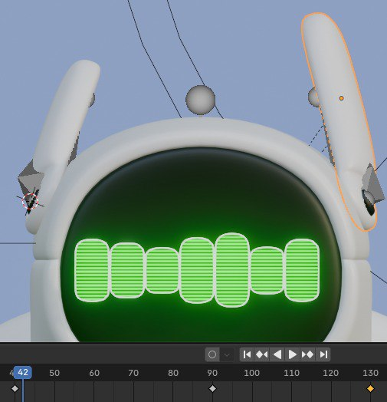

*Рис. 3.2.3. Кадр із анімації. Рух вух*

* 1. **Анімація думання**

Для імітації думання використаємо анімацію «завантаження», тобто оберту по колу. Для цього візьмемо прямокутники, як а анімації прослуховування, але використаємо об’єкт пустоти, щоб зробити зменшення кожного наступного об’єкту в масиві.

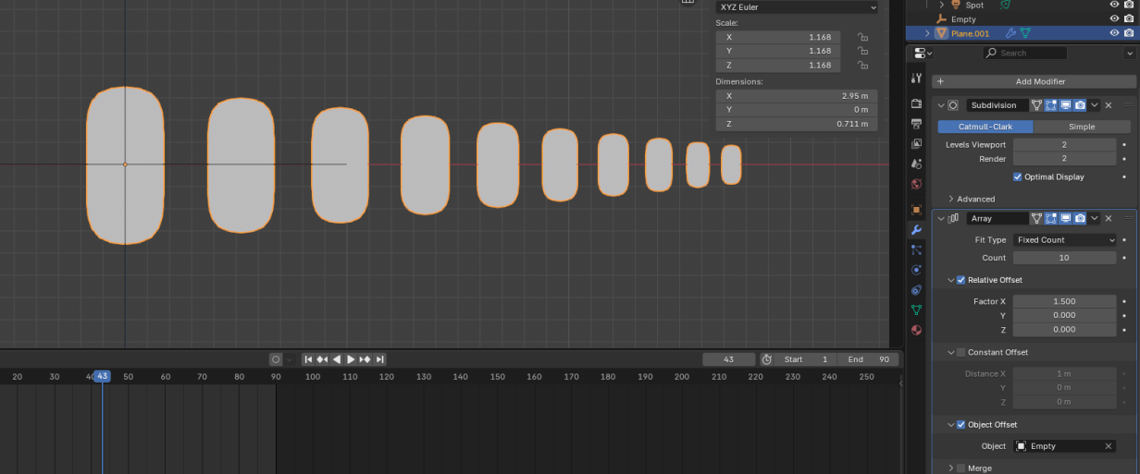

*Рис. 3.3.1. Array з об’єктом Empty*

Далі беремо коло і використовуємо його як основу для наших прямокутників. Задаємо модифікатор Curve і прямокутники будуть повторювати форму нашого кола.

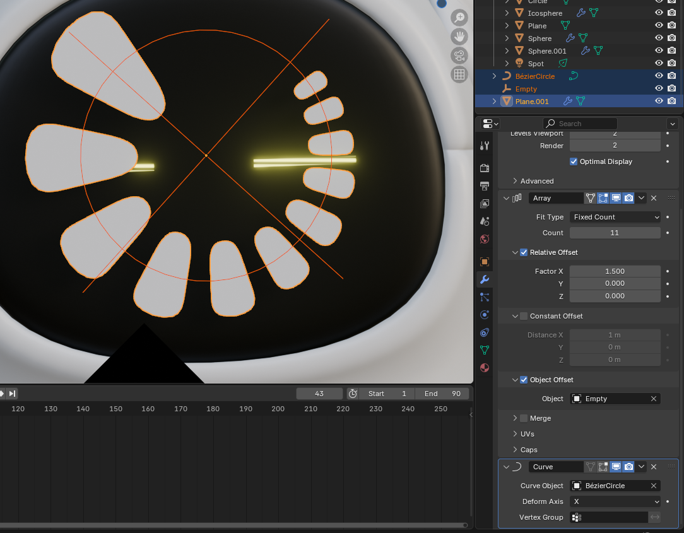

*Рис. 3.3.2. Array з модифікатором Curve*

Далі видаляємо коло та прив’язуємо об’єкти до пустого об’єкту. Тепер при обертанні пустого об’єкту будуть рухатись всі інші об’єкти, імітуючи анімацію завантаження. Для забезпечення гладкої анімації останній ключовий кадр виносимо на один кадр за доріжку анімації. Тоді, при циклічному відтворенні анімації, вона буде неперервною, без переривань.

Для додавання насиченості, на прямокутники аналогічним чином можна накласти контури за допомогою Stroke. Також додаємо рух вух.

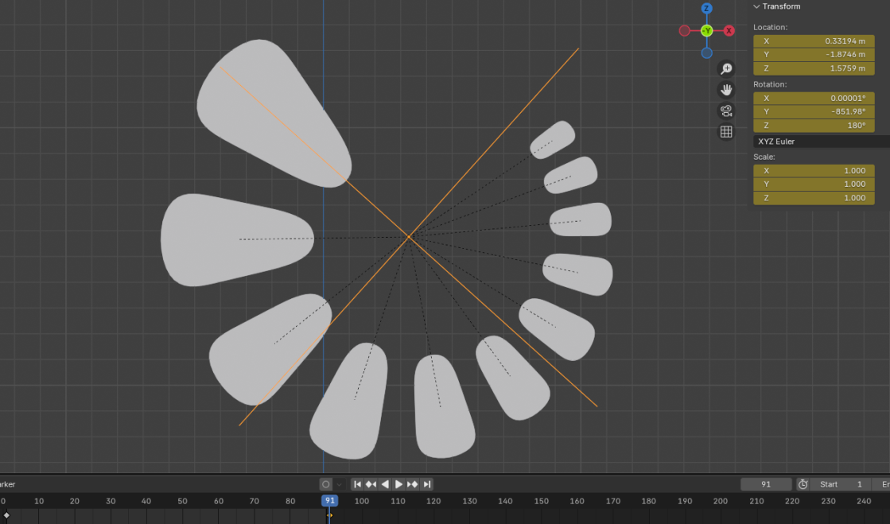

*Рис. 3.3.3. Обертання пустого об’єкту*

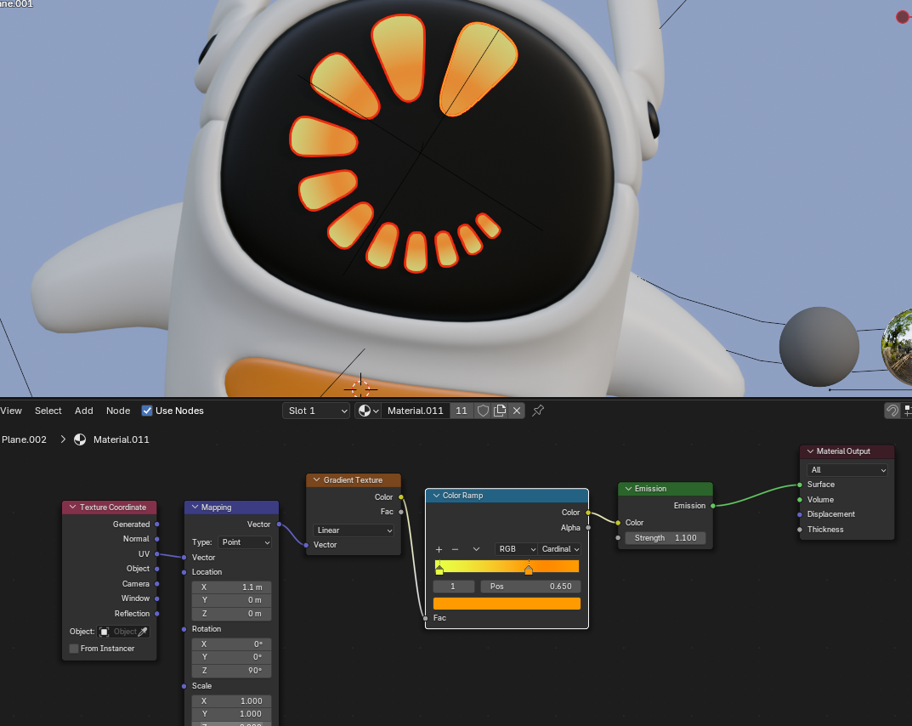

*Рис. 3.3.4. Матеріал-градієнт для об’єкту*

* 1. **Анімація помилки**

Для анімації помилки аналогічним чином через Key Shape виконаємо трансформацію очей в хрестики та зробимо перетворення кольорів частин тіла, що використовувались для зміни кольору в минулих анімаціях, в насичений червоний колір.

Для руху створимо криву Безьє та надамо їй бажаного вигляду через режим редагування. Далі необхідно додати до нашого робота (скелета) модифікатор Follow Path, у якому обираємо криву, яку модифікували, як основу. Далі встановлюємо налаштування, що нас влаштують і робот буде рухатись по цій кривій в потрібному напрямку.

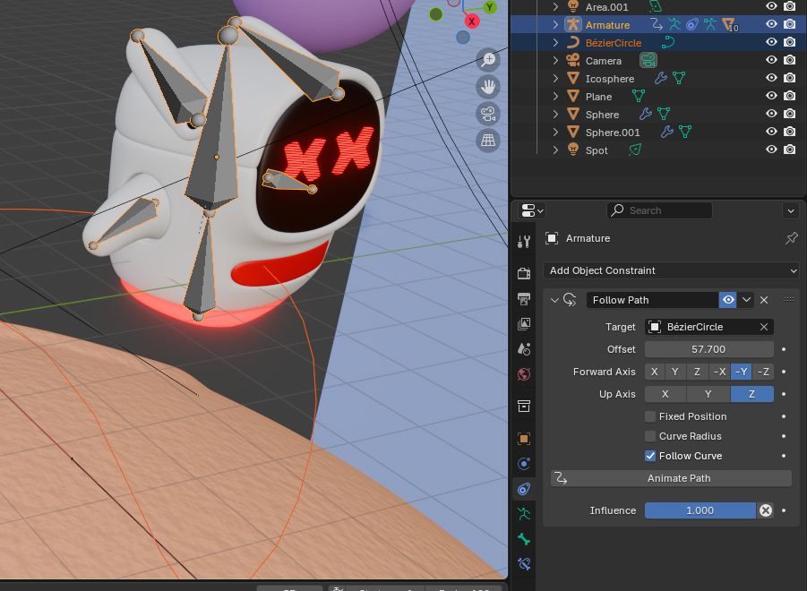

*Рис. 3.4. Модифікатор Follow Path для скелету*

* 1. **Анімація говоріння**

Для анімації говоріння робимо щасливі очі. Робимо рот із двох фігур: умовна верхня губа і рот. Для роту також використовуємо Key Shape. Сам робот буде переплигувати зліва направо, маючи веселий вираз обличчя. Також, додаємо анімацію піднімання рук і крутіння вух. Колір низу робота і живота – світло-лавандовий.

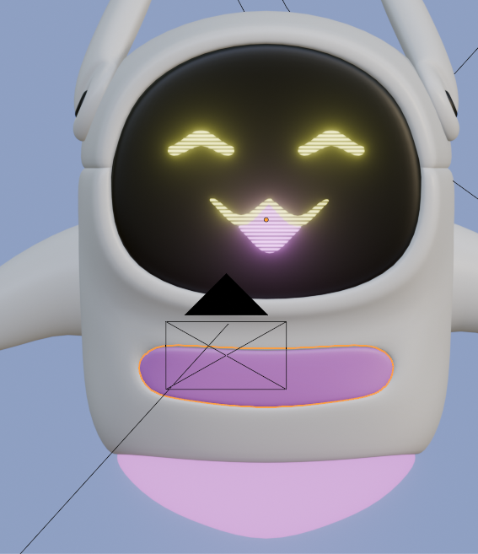

*Рис. 3.5.1. Вираз обличчя під час говоріння*

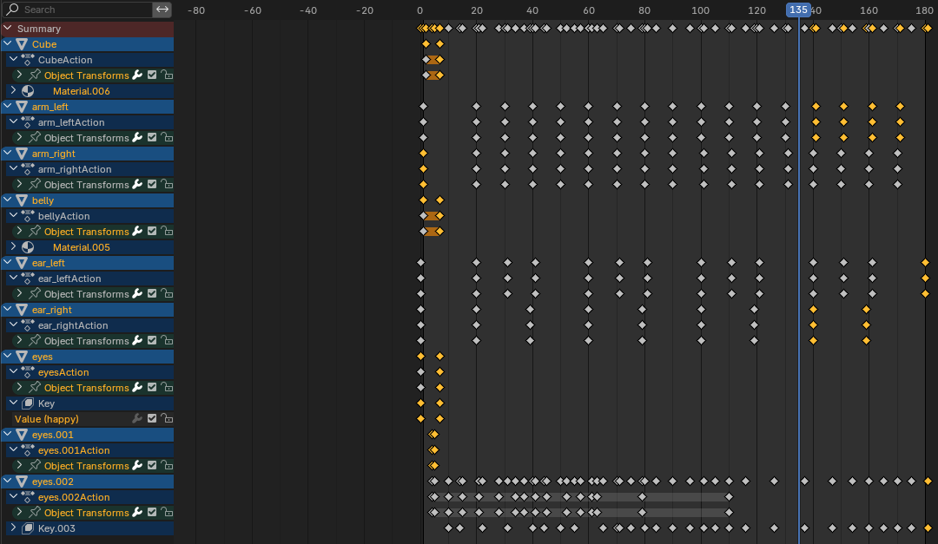

*Рис. 3.5.2. Кількість ключових кадрів анімації говоріння*

* 1. **Анімація прощання**

Для анімації прощання зробимо сумну емоцію. Для цього опустимо вуха і руки, очі зробимо за допомогою Key Shape засмученими, колір змінимо на блакитний та синій. При прощанні робот буде підлітати до камери, робити емоцію розчарування, рухаючи очима в різні сторони, та після цього вилітає за кадр.

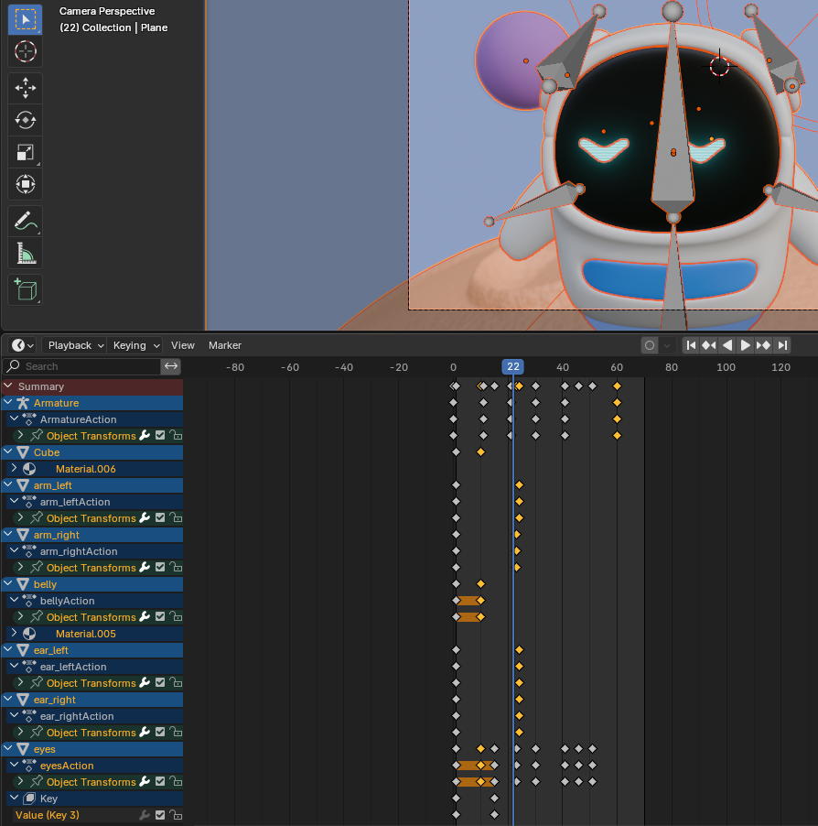

*Рис. 3.6. Кількість ключових кадрів анімації прощання*

* 1. **Анімація очікування**

Коли користувач не використовує асистента, то робот буде літати зі сторони в сторону, очікуючи команд. Робимо це аналогічно до анімації помилки за допомогою кривої Безьє та модифікатора Follow Path.

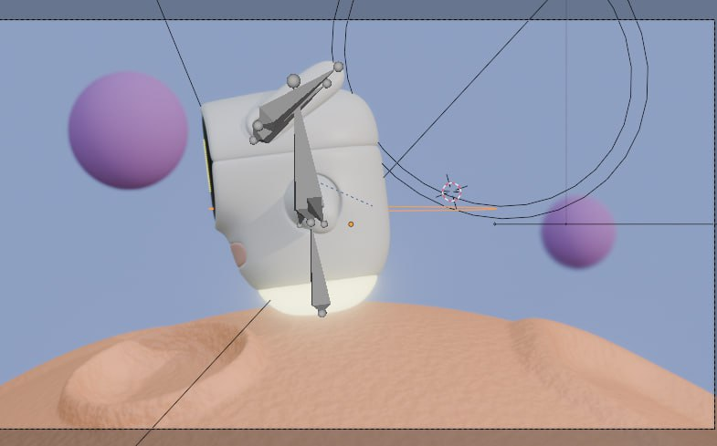

*Рис. 3.7. Кадр з анімації очікування*

# **ВИСНОВКИ**

У ході виконання роботи було розроблено аватара, що виконує роль персонального голосового асистента для ведення нотаток і планування подій. Завдяки використанню сучасних інструментів розробки, вдалося створити багатополігональну модель персонажа, виконати анімації та досягти плавності й реалістичності дій. Створений персонаж відповідає як функціональним, так і нефункціональним вимогам, що забезпечує його інтерактивність. Реалізація функцій, таких як вираження емоцій і виконання жестів персонажем, сприяє комфортному користувацькому досвіду.

Застосування Blender як основного інструменту дозволило досягти високого рівня деталізації та високого результату завдяки можливостям програми, таким як модифікатори, ригінг та процедурне текстурування.

Робота має потенціал для подальшого вдосконалення, наприклад, шляхом інтеграції складніших взаємодій з користувачем або розширенням спектру анімацій цифрового аватара. Також можливо додати можливості інтеграції з іншими системами та розширити сфери застосування.

**СПИСОК ВИКОРИСТАНОЇ ЛІТЕРАТУРИ**

1. Blender Foundation. Blender Documentation. [Електронний ресурс]. — Режим доступу: https://docs.blender.org/
2. Trammell, K. Blender 3D Modeling Basics. Packt Publishing. — 2013.
3. Oliver, V. Learning Blender: A Hands-On Guide to Creating 3D Animated Characters. Addison-Wesley. — 2017.
4. Allan, B. Blender 3D by Example. Packt Publishing. — 2020.
5. Stevenson, D. J. Blender Quick Start Guide: 3D Modeling, Animation, and Rendering Made Easy. Packt Publishing. — 2018.